WEBINAR
« Covid 19 – L’action des banques de développement et de l’UE face à la crise »
Modes d’intervention des institutions financières internationales et place du secteur privé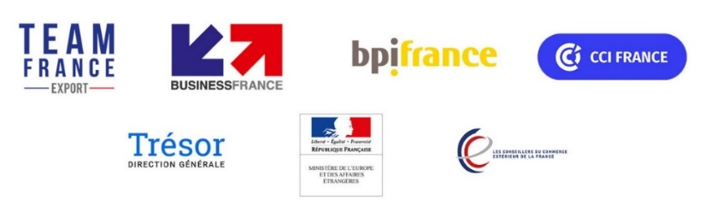
PROGRAMME PROVISOIRE
Programme provisoire susceptible de subir des modifications
Modéré par Cécile ANTONY-CLONTS, chef du service Organisations Internationales et Bailleurs de Fonds
et Isabelle RAUX, Correspondante Organisations Internationales Amérique du Nord, BUSINESS France
Mardi 26 mai 2020 à 14h30
 | Ouverture : Arnaud LERETOUR, Directeur de Zone Business France Amérique du Nord (à confirmer)
14h30 | La réponse globale du groupe de la Banque mondiale face à la crise sanitaire et les perturbations socio-économiques qui en découlent  Martin AMAR, Conseiller de l’Administrateur pour la France auprès de la Banque mondiale et du FMI  L’action de la Banque mondiale  Georges COMAIR, Spécialiste du secteur de l’eau, Banque mondiale  Les défis opérationnels en matière de conduite de projets dans le contexte de la crise du COVID19.
15h00 | L’engagement porté par la Banque asiatique de développement  Pierre-Emmanuel BELUCHE, Administrateur pour la France auprès de la Banque asiatique de développement  L’action multiple de la BAsD, exemple de projets en Asie
15h15 | La réponse européenne : un engagement à différents niveaux face aux conséquences humanitaires, sanitaires, sociales et économiques de la pandémie  XXXX, Représentant de l’Union européenne – DG DEVCO (à confirmer)  L’action menée par l’Union européenne et ses institutions  William ROOS, Administrateur pour la France auprès de la BERD - Banque européenne pour la Reconstruction et de Développement  La BERD : faire face aux impacts économiques via le soutien à l’investissement privé  Avec la participation de Enzo Helou, Directeur développement des entreprises pour la BERD
15h40 | L’Agence française de développement et Expertise France : la contribution de la France à la riposte face au Covid-19 dans les pays les plus vulnérables  Jean-François ARNAL, Adjoint au directeur exécutif des opérations, Agence française de développement  Les réponses de l’AFD et l’initiative « Covid – 19 – Santé en commun »  Alexandre CHATILLON-MOUNIER, Référent Afrique de l’Ouest et Chef du bureau Lybie, Expertise France  L’offre d’assistance technique économique et financière d’Expertise France
16h05 | Questions – Réponses (10 minutes)

